Chương trình trung thu 2020
Hoà chung với thiếu nhi cả nước chào đón tết Trung thu, thực hiện chương trình công tác Đội và phong trào thiếu nhi năm học 2020 - 2021, nhằm nâng cao trách nhiệm của gia đình, nhà trường, cộng động và xã hội đối với sự nghiệp bảo vệ, chăm sóc và giáo dục trẻ em. Với mong muốn tạo ra một sân chơi giải trí đầy bổ ích, mang lại cho các em học sinh tiếng cười sảng khoái và ý nghĩa nhất, được sự cho phép của chi bộ, BGH, trường THCS Lương Thế Vinh quyết định tổ chức lễ hội Trung thu cho toàn thể các em học sinh.
Về dự với buổi lễ có các bác đại diện hội phụ huynh học sinh, thầy Phạm Anh Tuấn – BT chi bộ - Hiệu trưởng nhà trường, cô Nguyễn Thị Huyên – p.BT chi bộ - p. Hiệu trưởng nhà trường và đông đủ các cán bộ, giáo viên, công nhân viên, học sinh trong trường. Nhân dịp này, cô Nguyễn Thị Huyên - P.Bí thư Chi bộ, P.Hiệu trưởng Nhà trường đã ôn lại ý nghĩa Tết Trung thu và thay mặt nhà trường gửi lời chúc tới tất cả các em. Tiếp theo chương trình, các em được tham gia thi nhảy bao bố (khối 8, 9) và làm lồng đèn (khối 6,7). Tất cả các khối lớp đều tham gia rất nhiệt tình và hào hứng. Cuối chương trình là phần tổng kết, trao giải và phát quà cho tất cả các chi đội.
Dưới đây là một số hình ảnh của buổi lễ.
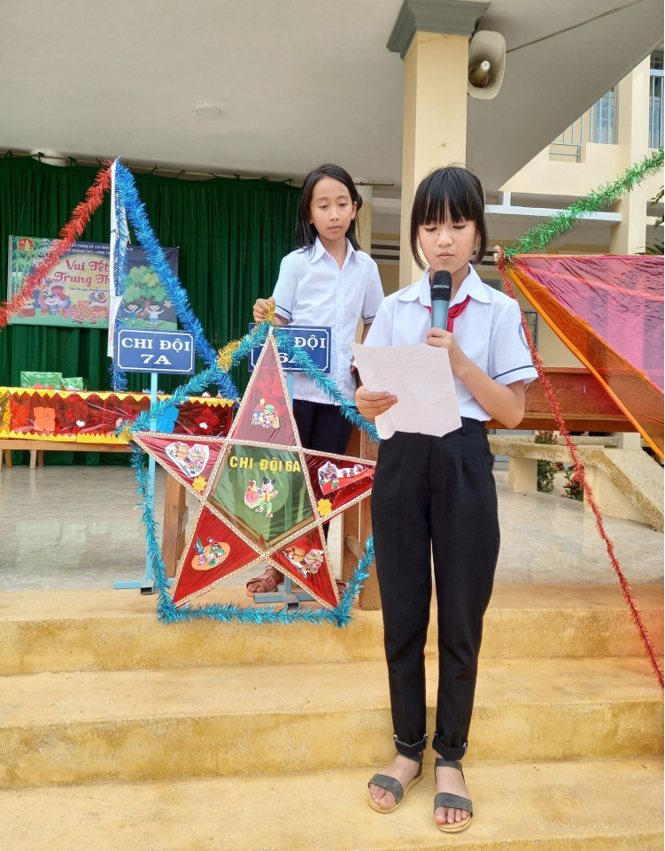
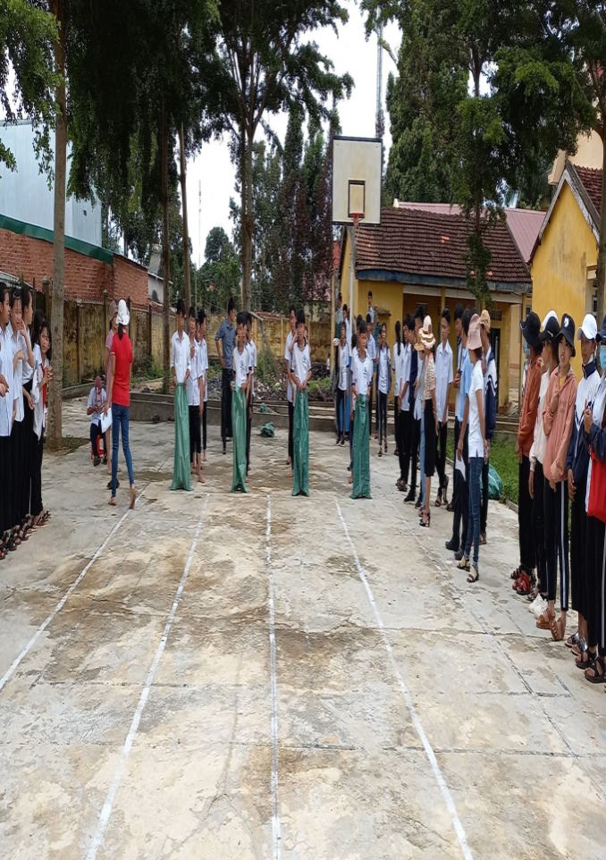
Phần thi lồng đèn và trò chơi nhảy bao bố của các chi đội

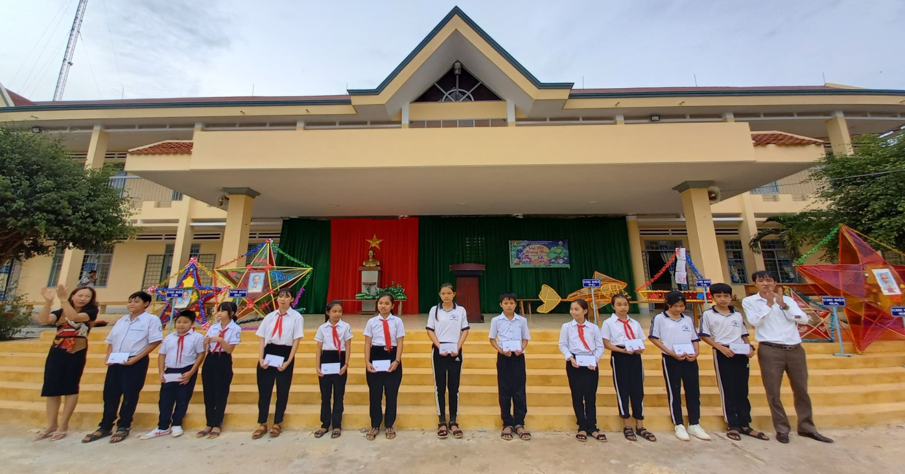
Ban giám hiệu nhà trường trao giải thưởng cho các chi đội
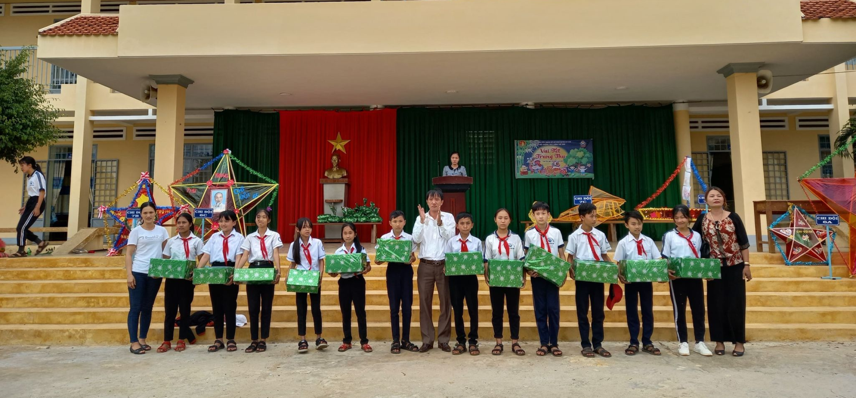
Hiệu trưởng nhà trường cùng BĐD hội cha mẹ HS
trao quà cho học sinh nghèo vượt khó

Như vậy, Tết Trung thu năm nay của Liên đội trường THCS Lương Thế Vinh đã thành công tốt đẹp. Xin chân thành cảm ơn những tình cảm tốt đẹp và những món quà đầy tình nghĩa của quý bậc phụ huynh đã mang đến cho thầy và trò nhà trường. Chúc các em học sinh đón Trung thu vui vẻ và ý nghĩa!
Nguồn: Phạm Giang

